

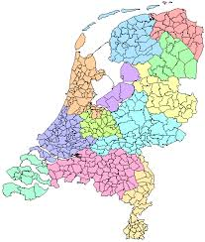



Ik denk dat er in 2022 geen genoeg geld is om alle problemen in Nederland dat de Corona Virus heeft veroorzaak op te lossen. En dat Nederland net als Italïe geld moet lenen van de EU.
40.000 banen op het spel.
25.000 mensen zullen in 2022 hun banen zijn verloren, met namen de mensen die een eigen bedrijfje hebben.
15.000 mensen zullen hun banen verliezen aan het einde van het jaar.

